RabbitMq 关键字、应用场景、参数设置的知识
https://www.cnblogs.com/aspirant/p/9451239.html
https://blog.csdn.net/qq_38455201/article/details/80308771

1.Mq的场景（优点）

1.解耦
场景：双11是购物狂节,用户下单后,订单系统需要通知库存系统,传统的做法就是订单系统调用库存系统的接口.
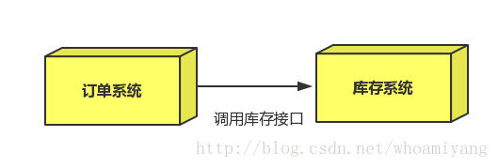
这种做法有一个缺点:
当库存系统出现故障时,订单就会失败。这时候所有客户都由于库存系统奔溃而导致无法下单，这是很严重的问题，订单系统和库存系统存在高耦合。

引入消息队列中间件
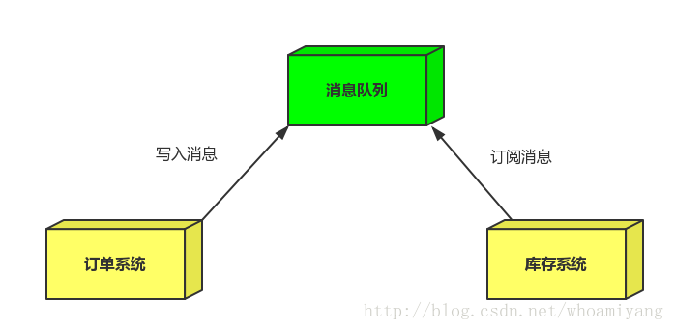

订单系统:用户下单后,订单系统完成持久化处理同时将消息写入消息队列,返回用户订单下单成功。
库存系统:订阅下单的消息,获取下单消息,进行库操作。
就算库存系统出现故障,消息队列也能保证消息的可靠投递（消息已经持久化了，即便库存故障，也可以等修复再重新读消息）,不会导致消息丢失。

异步
场景：用户注册，同时还会发送邮件和短信通知。
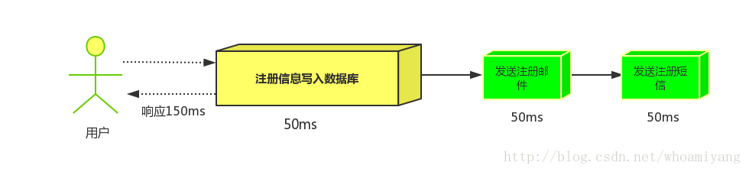
使用直接调用不同的服务，将总共花时150ms。

优化1：开启多线程一个处理邮件，一个处理短信。使得邮件短信并行。因为必须确保写入数据库才发邮件和短信，所以，得写入数据库才能发各类通知。共耗时100ms。
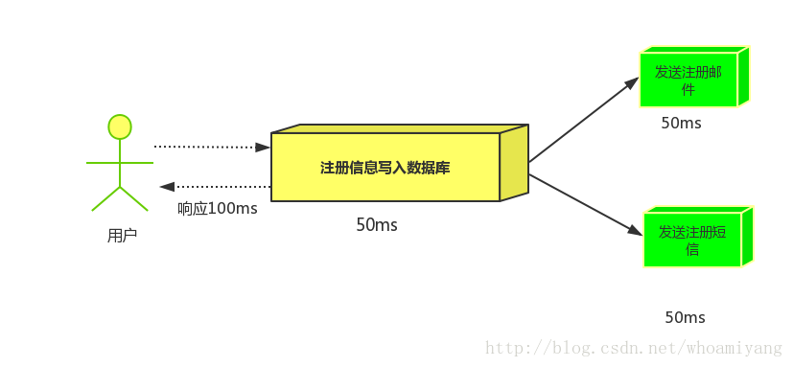
优化2：使用消息队列，由于发送短信和邮件不是必须的，可以有一定的延迟，但是系统的返回却一定要保证及时响应。那么将发邮件和短信的消息保存在队列中，然后就直接返回，这时候系统耗时55ms。
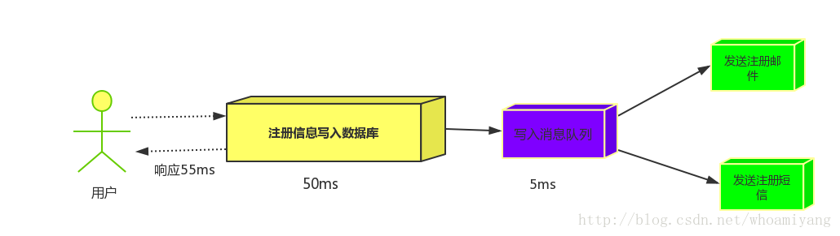
还有其他场景像美团下单找骑手也是采用同样的方法。
这种异步处理，肯定在前端页面会去不断地轮询，请求是否已经处理成功。

削峰
没使用mq时高峰期系统宕机
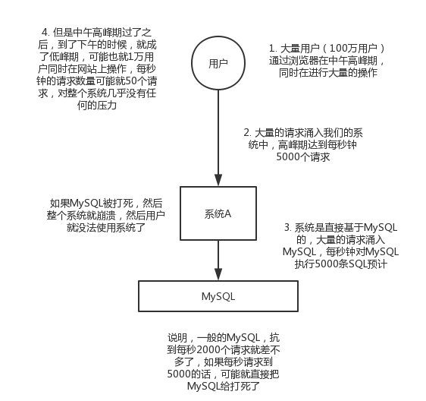

使用mq的削峰：
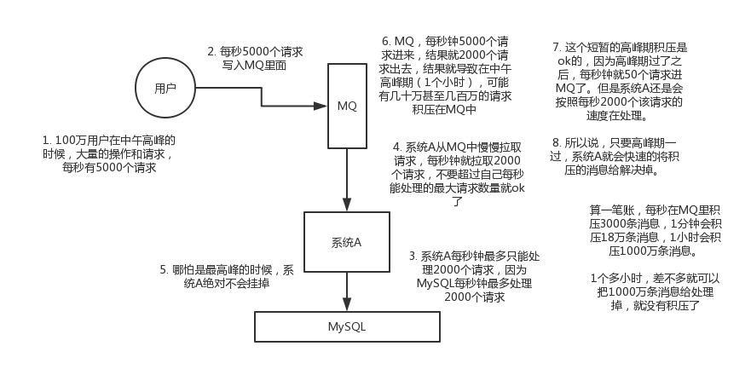
流量削峰一般在秒杀活动中应用广泛 。
场景:秒杀活动，一般会因为流量过大，导致应用挂掉,为了解决这个问题，一般在应用前端加入消息队列。
使用rabbitMq可以做到削峰，举个例子：大量地请求存放在mq队列中，如果开几个消费者，那样大量地消息会涌进消费者去处理，那么消费者也会立马挂掉。而rabbitmq提供了一个qos机制（服务质量保证）,如果一定数目的消息(通过consumer或者channel设置qos的值)未被确认前, 不发送新的消费给这个消费者。所以有效地保证了消费者不会挂掉。

使用MQ的产生的问题
以rabbitmq为例子：

系统可用性降低（mq宕机，导致系统奔溃）

提高复杂性
要考虑重复消费、消息丢失、顺序执行。

重复消费：
消费者消费了但是没有确认返回（突然宕机了，导致没去执行确认的代码），那么mq会认为消息没执行，然后将消息改变为ready状态，并发送给其他消费者。那消息就被重复消费了

消息丢失：
- 生产者发送消息，中途网络原因，发送失败。 confirmCallback
- Mq接收到消息，没来得急持久化，就宕机了。
- 消息发送给消费者，消费者还没执行就宕机了。

顺序执行：
从消息的生产开始，就是按顺序的。但是因为网络延时等原因，导致可能出现，先生产的消息，却最后到达mq，或者是在发送给消费着的时候，多个消费者效率不同，导致先消费的消息却最后才被执行完。

3.一致性
（异步的时候，调用bcd，结果bc成功，d不成功，但是系统返回成功给用户）
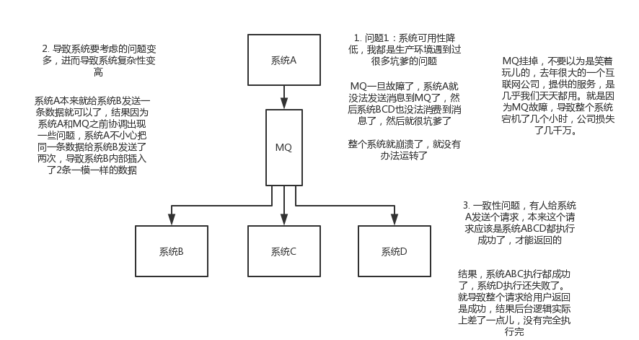

所以消息队列实际是一种非常复杂的架构，你引入它有很多好处，但是也得针对它带来的坏处做各种额外的技术方案和架构来规避掉，最好之后，你会发现，妈呀，系统复杂度提升了一个数量级，也许是复杂了10倍。但是关键时刻，用，还是得用的。。。

解决：不应该直接返回成功，而是显示排队中，搜索中，运行中等状态。然后每隔1s去轮询一次执行状态。直到全部成功，才显示成功。

问题解决

解决高可用性

RabbitMq普通集群（对高可用没有任何提升，只是提高了吞吐率）
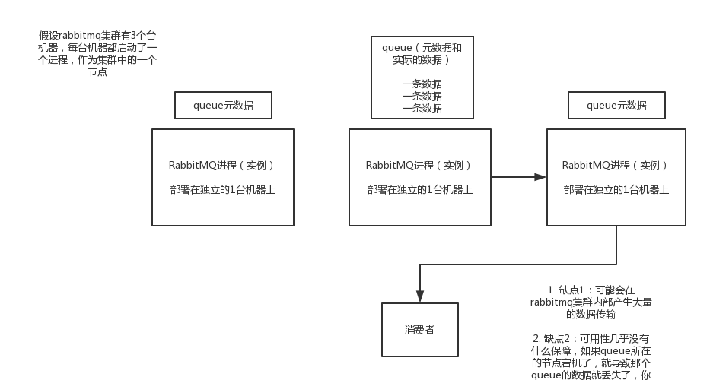

RabbitMq镜像模式（高可用）

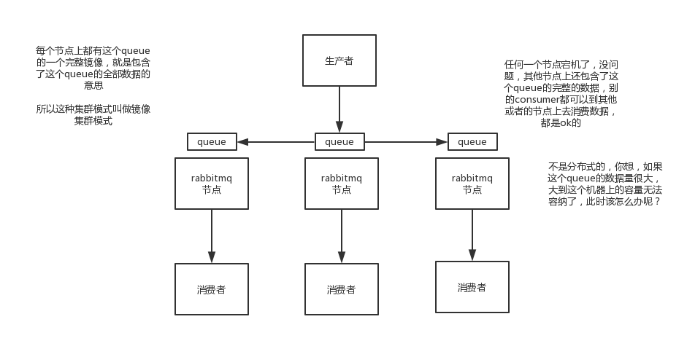

Rabbit普通集群模式

意思就是在多台机器上启动多个rabbitmq实例，每个机器启动一个。但是你创建的queue，只会放在一个rabbtimq实例上，但是每个实例都同步queue的元数据。你消费的时候，实际上如果连接到了另外一个实例，那么那个实例会从queue所在实例上拉取数据过来。

这种方式确实很麻烦，也不怎么好，没做到所谓的分布式，就是个普通集群。因为这导致你要么消费者每次随机连接一个实例然后拉取数据，要么固定连接那个queue所在实例消费数据，前者有数据拉取的开销，后者导致单实例性能瓶颈。

而且如果那个放queue的实例宕机了，会导致接下来其他实例就无法从那个实例拉取，如果你开启了消息持久化，让rabbitmq落地存储消息的话，消息不一定会丢，得等这个实例恢复了，然后才可以继续从这个queue拉取数据。

所以这个事儿就比较尴尬了，这就没有什么所谓的高可用性可言了，这方案主要是提高吞吐量的，就是说让集群中多个节点来服务某个queue的读写操作。

Rabbit镜像集群模式

这种模式，才是所谓的rabbitmq的高可用模式，跟普通集群模式不一样的是，你创建的queue，无论元数据还是queue里的消息都会存在于多个实例上，然后每次你写消息到queue的时候，都会自动把消息到多个实例的queue里进行消息同步。

这样的话，好处在于，你任何一个机器宕机了，没事儿，别的机器都可以用。坏处在于，第一，这个性能开销也太大了吧，消息同步所有机器，导致网络带宽压力和消耗很重！第二，这么玩儿，就没有扩展性可言了，如果某个queue负载很重，你加机器，新增的机器也包含了这个queue的所有数据，并没有办法线性扩展你的queue

那么怎么开启这个镜像集群模式呢？我这里简单说一下，避免面试人家问你你不知道，其实很简单rabbitmq有很好的管理控制台，就是在后台新增一个策略，这个策略是镜像集群模式的策略，指定的时候可以要求数据同步到所有节点的，也可以要求就同步到指定数量的节点，然后你再次创建queue的时候，应用这个策略，就会自动将数据同步到其他的节点上去了。

2.消息重复消费
场景：消息在执行完，还没来得及确认，就宕机了。那么重启后，该消息还会被发送给消费者消费。
解决：每个消息对应一个唯一id。这个消息执行过就在redis中存放已消费的信息。再次消费就将消息确认就行。不能使用message.getMessageProperties().getCorrelationId()获取的并不是correlationData的id，而是MessageProperties类自带的普通变量，可以使用messageId，发送的时候将全局唯一id保存在messageId中。

3.消息队列的数据不见了？

RabbitMQ丢失可能，及解决
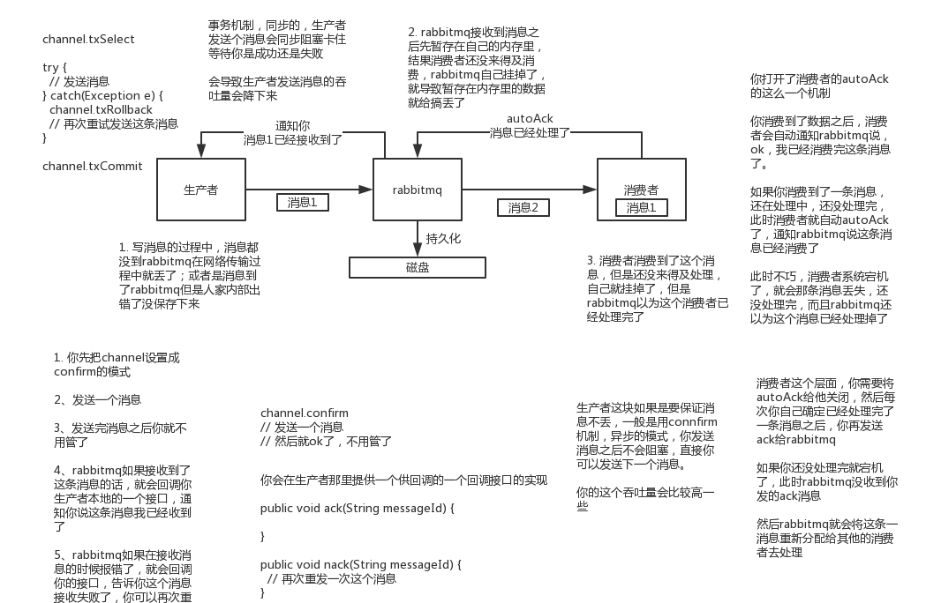

1）生产者弄丢了数据

生产者将数据发送到rabbitmq的时候，可能数据就在半路给搞丢了，因为网络啥的问题，都有可能。

此时可以选择用rabbitmq提供的事务功能，就是生产者发送数据之前开启rabbitmq事务（channel.txSelect），然后发送消息，如果消息没有成功被rabbitmq接收到，那么生产者会收到异常报错，此时就可以回滚事务（channel.txRollback），然后重试发送消息；如果收到了消息，那么可以提交事务（channel.txCommit）。但是问题是，rabbitmq事务机制一搞，基本上吞吐量会下来，因为太耗性能。
所以一般来说，如果你要确保说写rabbitmq的消息别丢，可以开启confirm模式，在生产者那里设置开启confirm模式之后，你每次写的消息都会分配一个唯一的id，然后如果写入了rabbitmq中，rabbitmq会给你回传一个ack消息，告诉你说这个消息ok了。如果rabbitmq没能处理这个消息，会回调你一个nack接口，告诉你这个消息接收失败，你可以重试。而且你可以结合这个机制自己在内存里维护每个消息id的状态，如果超过一定时间还没接收到这个消息的回调，那么你可以重发。

事务机制和cnofirm机制最大的不同在于，事务机制是同步的，你提交一个事务之后会阻塞在那儿，但是confirm机制是异步的，你发送个消息之后就可以发送下一个消息，然后那个消息rabbitmq接收了之后会异步回调你一个接口通知你这个消息接收到了。

所以一般在生产者这块避免数据丢失，都是用confirm机制的。

使用例子：https://www.cnblogs.com/vipstone/p/9350075.html

Springboot整合之后，采用配置文件加代码实现
代码：
RabbitTemplate.ConfirmCallback confirmCallback = new RabbitTemplate.ConfirmCallback() {
public void confirm(CorrelationData correlationData, boolean isack, String cause) {
if (isack == false) {
System.out.println("消息拒绝接收的原因是:" + cause);
} else {
// 处理报错也走这里？？
System.out.println("消息发送成功到（RabbitMQ服务，有的说是到交换机），但不能保证发送到了队列，因为发送到交换机就返回true了");
}
}
};

Application.properties
#生产者确认消息 confirmListener
spring.rabbitmq.publisher-confirms=true

rabbitTemplate.setConfirmCallback(confirmCallback);

2）rabbitmq弄丢了数据

就是rabbitmq自己弄丢了数据，这个你必须开启rabbitmq的持久化，就是消息写入之后会持久化到磁盘，哪怕是rabbitmq自己挂了，恢复之后会自动读取之前存储的数据，一般数据不会丢。除非极其罕见的是，rabbitmq还没持久化，自己就挂了，可能导致少量数据会丢失的，但是这个概率较小。

设置持久化有两个步骤，第一个是创建queue的时候将其设置为持久化的，这样就可以保证rabbitmq持久化queue的元数据，但是不会持久化queue里的数据；第二个是发送消息的时候将消息的deliveryMode设置为2，就是将消息设置为持久化的，此时rabbitmq就会将消息持久化到磁盘上去。必须要同时设置这两个持久化才行，rabbitmq哪怕是挂了，再次重启，也会从磁盘上重启恢复queue，恢复这个queue里的数据。

其实rabbitmq开启持久化，就持久化队列和消息就行了，交换机不一定要持久化把。只需要将队列绑定到其他交换机就行了。

@Bean
public Queue orderQueue() {
return new Queue(QUEUE_ORDER, true); //队列持久化
}

rabbitTemplate.convertAndSend(RabbitConfig.EXCHANGE_ORDER, RabbitConfig.ROUTINGKEY_ORDER, content, message -> {
message.getMessageProperties().setDeliveryMode(MessageDeliveryMode.PERSISTENT); //消息持久化
logger.info("消息发送成功");
return message;
}, cData);

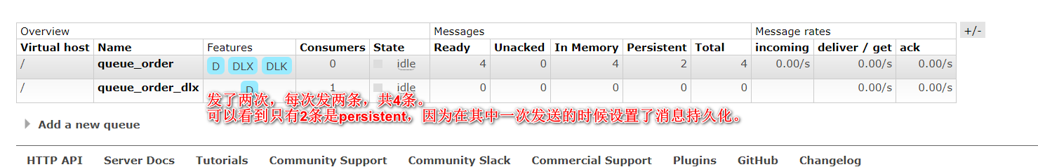
关闭服务后，再启动服务，在看看消息。
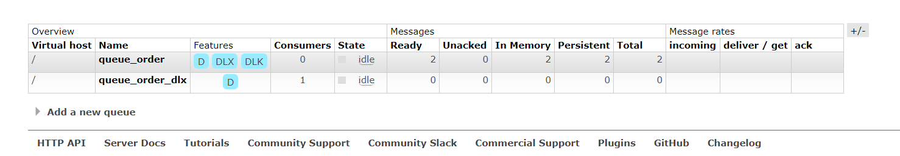
只剩两条了

而且持久化可以跟生产者那边的confirm机制配合起来，只有消息被持久化到磁盘之后，才会通知生产者ack了，所以哪怕是在持久化到磁盘之前，rabbitmq挂了，数据丢了，生产者收不到ack，你也是可以自己重发的。

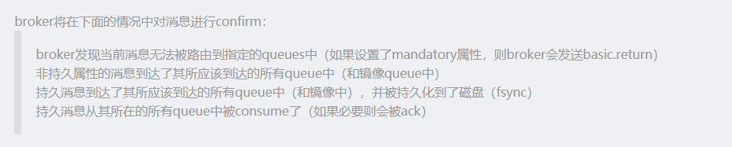

https://blog.csdn.net/u013256816/article/details/55515234/ confirm模式

3）消费端弄丢了数据

rabbitmq如果丢失了数据，主要是因为你消费的时候，刚消费到，还没处理，结果进程挂了，比如重启了，那么就尴尬了，rabbitmq认为你都消费了，这数据就丢了。

这个时候得用rabbitmq提供的ack机制，简单来说，就是你关闭rabbitmq自动ack，可以通过一个api来调用就行，然后每次你自己代码里确保处理完的时候，再程序里ack一把。这样的话，如果你还没处理完，不就没有ack？那rabbitmq就认为你还没处理完，这个时候rabbitmq会把这个消费分配给别的consumer去处理，消息是不会丢的。

@RabbitHandler
public void process1(String content, Channel channel, Message message, @Headers Map<String, Object> headers)
throws IOException, BusinessException {
Long tag = (Long) headers.get(AmqpHeaders.DELIVERY_TAG);
channel.basicAck(tag, false);
}

#设置手动确认消息
spring.rabbitmq.listener.simple.acknowledge-mode=manual

https://blog.csdn.net/u013256816/article/details/60875666 rabbitmq持久化设置

4.消息需要按照顺序执行

原因
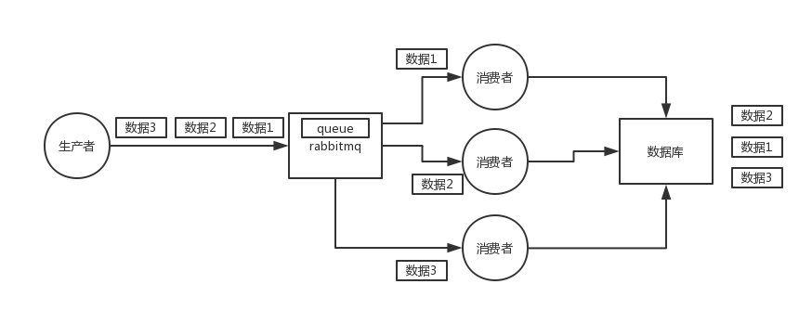
做过一个mysql binlog同步的系统，压力还是非常大的，日同步数据要达到上亿。mysql -> mysql，常见的一点在于说大数据team，就需要同步一个mysql库过来，对公司的业务系统的数据做各种复杂的操作。

你在mysql里增删改一条数据，对应出来了增删改3条binlog，接着这三条binlog发送到MQ里面，到消费出来依次执行，起码得保证人家是按照顺序来的吧？不然本来是：增加、修改、删除；你楞是换了顺序给执行成删除、修改、增加，不全错了么。

本来这个数据同步过来，应该最后这个数据被删除了；结果你搞错了这个顺序，最后这个数据保留下来了，数据同步就出错了。

解决
1.一个生成者一个消费者。
2.全局唯一顺序id，消费者在消费前先判断接下来要执行的消息的id是什么，如果消息过来，先判断这个消息是不是应该执行的，如果是就执行，不是就不消费，直接拒绝或者不确认。

5.各种MQ的优缺点
kafka、activemq、rabbitmq、rocketmq都有什么优点和缺点啊？

常见的MQ其实就这几种，别的还有很多其他MQ，但是比较冷门的，那么就别多说了

作为一个码农，你起码得知道各种mq的优点和缺点吧，咱们来画个表格看看

特性 | ActiveMQ | RabbitMQ | RocketMQ | Kafka
单机吞吐量 | 万级，吞吐量比RocketMQ和Kafka要低了一个数量级 | 万级，吞吐量比RocketMQ和Kafka要低了一个数量级 | 10万级，RocketMQ也是可以支撑高吞吐的一种MQ | 10万级别，这是kafka最大的优点，就是吞吐量高。  一般配合大数据类的系统来进行实时数据计算、日志采集等场景
topic数量对吞吐量的影响 |  |  | topic可以达到几百，几千个的级别，吞吐量会有较小幅度的下降  这是RocketMQ的一大优势，在同等机器下，可以支撑大量的topic | topic从几十个到几百个的时候，吞吐量会大幅度下降  所以在同等机器下，kafka尽量保证topic数量不要过多。如果要支撑大规模topic，需要增加更多的机器资源
时效性 | ms级 | 微秒级，这是rabbitmq的一大特点，延迟是最低的 | ms级 | 延迟在ms级以内
可用性 | 高，基于主从架构实现高可用性 | 高，基于主从架构实现高可用性 | 非常高，分布式架构 | 非常高，kafka是分布式的，一个数据多个副本，少数机器宕机，不会丢失数据，不会导致不可用
消息可靠性 | 有较低的概率丢失数据 |  | 经过参数优化配置，可以做到0丢失 | 经过参数优化配置，消息可以做到0丢失
功能支持 | MQ领域的功能极其完备 | 基于erlang开发，所以并发能力很强，性能极其好，延时很低 | MQ功能较为完善，还是分布式的，扩展性好 | 功能较为简单，主要支持简单的MQ功能，在大数据领域的实时计算以及日志采集被大规模使用，是事实上的标准
优劣势总结 | 非常成熟，功能强大，在业内大量的公司以及项目中都有应用  偶尔会有较低概率丢失消息  而且现在社区以及国内应用都越来越少，官方社区现在对ActiveMQ 5.x维护越来越少，几个月才发布一个版本  而且确实主要是基于解耦和异步来用的，较少在大规模吞吐的场景中使用 | erlang语言开发，性能极其好，延时很低；  吞吐量到万级，MQ功能比较完备  而且开源提供的管理界面非常棒，用起来很好用  社区相对比较活跃，几乎每个月都发布几个版本分  在国内一些互联网公司近几年用rabbitmq也比较多一些  但是问题也是显而易见的，RabbitMQ确实吞吐量会低一些，这是因为他做的实现机制比较重。  而且erlang开发，国内有几个公司有实力做erlang源码级别的研究和定制？如果说你没这个实力的话，确实偶尔会有一些问题，你很难去看懂源码，你公司对这个东西的掌控很弱，基本职能依赖于开源社区的快速维护和修复bug。  而且rabbitmq集群动态扩展会很麻烦，不过这个我觉得还好。其实主要是erlang语言本身带来的问题。很难读源码，很难定制和掌控。 | 接口简单易用，而且毕竟在阿里大规模应用过，有阿里品牌保障  日处理消息上百亿之多，可以做到大规模吞吐，性能也非常好，分布式扩展也很方便，社区维护还可以，可靠性和可用性都是ok的，还可以支撑大规模的topic数量，支持复杂MQ业务场景  而且一个很大的优势在于，阿里出品都是java系的，我们可以自己阅读源码，定制自己公司的MQ，可以掌控  社区活跃度相对较为一般，不过也还可以，文档相对来说简单一些，然后接口这块不是按照标准JMS规范走的有些系统要迁移需要修改大量代码  还有就是阿里出台的技术，你得做好这个技术万一被抛弃，社区黄掉的风险，那如果你们公司有技术实力我觉得用RocketMQ挺好的 | kafka的特点其实很明显，就是仅仅提供较少的核心功能，但是提供超高的吞吐量，ms级的延迟，极高的可用性以及可靠性，而且分布式可以任意扩展  同时kafka最好是支撑较少的topic数量即可，保证其超高吞吐量  而且kafka唯一的一点劣势是有可能消息重复消费，那么对数据准确性会造成极其轻微的影响，在大数据领域中以及日志采集中，这点轻微影响可以忽略  这个特性天然适合大数据实时计算以及日志收集

综上所述，各种对比之后，我个人倾向于是：

一般的业务系统要引入MQ，最早大家都用ActiveMQ，但是现在确实大家用的不多了，没经过大规模吞吐量场景的验证，社区也不是很活跃，所以大家还是算了吧，我个人不推荐用这个了；

后来大家开始用RabbitMQ，但是确实erlang语言阻止了大量的java工程师去深入研究和掌控他，对公司而言，几乎处于不可控的状态，但是确实人是开源的，比较稳定的支持，活跃度也高；

不过现在确实越来越多的公司，会去用RocketMQ，确实很不错，但是我提醒一下自己想好社区万一突然黄掉的风险，对自己公司技术实力有绝对自信的，我推荐用RocketMQ，否则回去老老实实用RabbitMQ吧，人是活跃开源社区，绝对不会黄

所以中小型公司，技术实力较为一般，技术挑战不是特别高，用RabbitMQ是不错的选择；大型公司，基础架构研发实力较强，用RocketMQ是很好的选择

如果是大数据领域的实时计算、日志采集等场景，用Kafka是业内标准的，绝对没问题，社区活跃度很高，绝对不会黄，何况几乎是全世界这个领域的事实性规范

6.开发一个消息中间件
（1）首先这个mq得支持可伸缩性吧，就是需要的时候快速扩容，就可以增加吞吐量和容量，那怎么搞？设计个分布式的系统呗，参照一下kafka的设计理念，broker -> topic -> partition，每个partition放一个机器，就存一部分数据。如果现在资源不够了，简单啊，给topic增加partition，然后做数据迁移，增加机器，不就可以存放更多数据，提供更高的吞吐量了？

（2）其次你得考虑一下这个mq的数据要不要落地磁盘吧？那肯定要了，落磁盘，才能保证别进程挂了数据就丢了。那落磁盘的时候怎么落啊？顺序写，这样就没有磁盘随机读写的寻址开销，磁盘顺序读写的性能是很高的，这就是kafka的思路。

- 其次你考虑一下你的mq的可用性啊？这个事儿，具体参考我们之前可用性那个环节讲解的kafka的高可用保障机制。多副本 -> leader & follower -> broker挂了重新选举leader即可对外服务。

（4）能不能支持数据0丢失啊？可以的，参考我们之前说的那个kafka数据零丢失方案

其实一个mq肯定是很复杂的，面试官问你这个问题，其实是个开放题，他就是看看你有没有从架构角度整体构思和设计的思维以及能力。确实这个问题可以刷掉一大批人，因为大部分人平时不思考这些东西。

其他
Rabbit设置消费者被允许接受并不确认的消息的条数
channel.basicQos(10, false);
通道的每个消费者允许不确认10条，超过，将接收不到消息。

Rabbit设置通道被允许接受并不确认的消息的条数
channel.basicQos(10, true);
通道允许不确认10条，超过，将接收不到消息。即通道上的消费者不确认的总条数不超过10条。

